Bi5121c Anatomie člověka - cvičení (podzim 2014)
Jméno a příjmení:
UČO: Datum:

Pracovní list –Horní končetina
- ÚKOL: Doplň popis útvarů na scapule
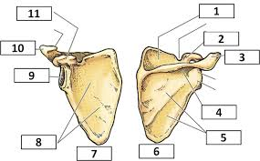
1
2
3
4
5
6
7
8
9
10
11

- ÚKOL: Doplň popis úponů na humeru
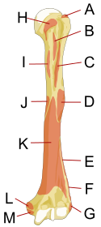
A
B
C
D
E
F
G
H
I
J
K
L
M
- ÚKOL: Doplň popis útvarů na radiu a ulně
